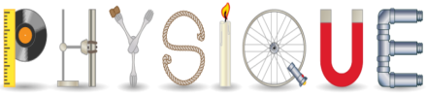
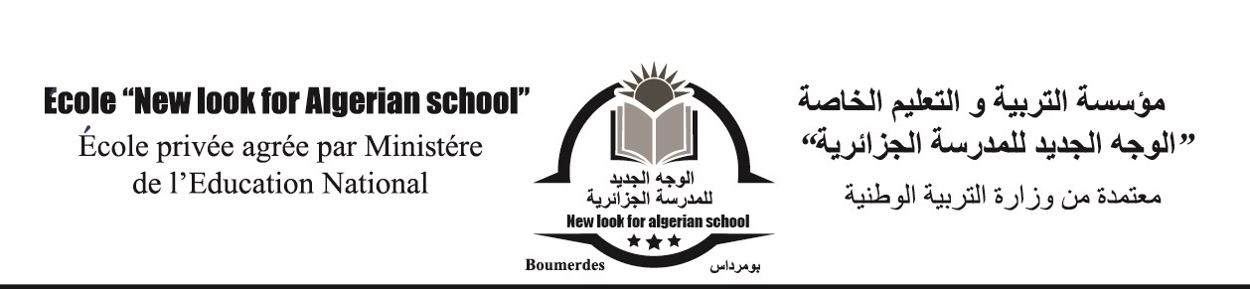
إختبار الثلاثي الأول في مادة العلوم الفيزيائية والتكنولوجيا
السنة الدراسية: 2023/2024 المستوى : الثانية متوسط المدة: ساعة ونصف

الجزء الأول:(12نقطة)
التمرين الأول:(6ن)
1/ أكمل الجدول التالي:
اسم الجزيء | نوع وعدد الذرات | النموذج الجزيئي | الصيغة الكيميائية
كبريت الحديد
النتروجين |  |  | N₂
 | ذرة أكسجين وذرة كربون |  | CO
 |  | 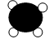
2/ مالفرق بين الذرة والجزيء؟

التمرين الثاني:(6ن)
أجرت كل من بشرى ودعاء تحديًا علميًا بينهما على أن الفائزة منهما تحصل على مكافئة
تجربة دعاء:
ǀ/ إذابة كمية من السكر في قارورة بها 180g من الماء فتحصلت على محلول سكري كتلته 270g (الوثيقة1)
- مانوع التحول الناتج؟ برراجابتك
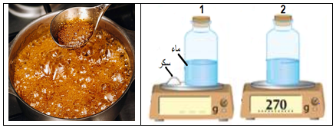
الوثيقة1

الوثيقة

الي
- كم تقدر كتلة السكر قبل التحول
- ماذا تستنتج من التجربة؟
ǁ/ تسخين نفس الكمية من السكر فتحول إلى كراميل.
4. مانوع التحول الناتج؟ علل
4. كم تكون كتلة الكراميل المتحصل عليها؟

تجربة بشرى:
وضعت قطعة طباشير في كمية من حمض كلور الماء فلاحظت انطلاق فقاعلت غازية ، لكنها تفاجأت بتغير الكتلة بعد التحول (الوثيقة2)
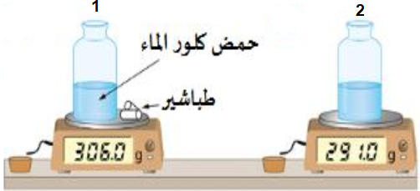
الوثيقة2

الي
1.فسر سبب تناقص الكتلة
2.يتكون جزيء حمض كلور الماء من :
ذرة كلور وذرة هيدروجين
- مثل هذا الجزيء بالنموذج الجزيئي
- أكتب صيغته الكيميائية

الصفحة 1/ 2

الجزء الثاني:(8نقاط)
الوضعية الإدماجية:
فضلت عائلتك الذهاب في رحلة إلى الغابة للاستمتاع بالشواء على الجمرفي نهاية الأسبوع ، حيث تكفل أخاك بعملية
حرق فحم الخشب (الكربون ) ، ولكن النار كانت تنطفىء في كل مرة..حتى تدخل أبوك وقال له:
" عليك بتهوية الفحم المشتعل ".. وبالفعل التهبت قطع الفحم وتحولت إلى غاز منطلق يعكر رائق الكلس
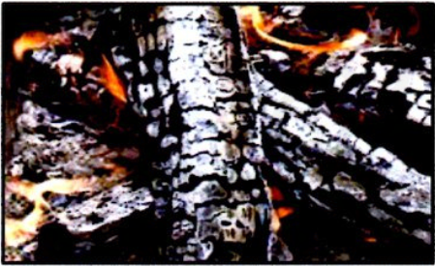
الوثيقة3

الي

- ساعد أخاك على فهم العلاقة بين التهوية واشعال النار.
- حدد نوع التحول الحادث ؟ برّر اجابتك
- اشرح ماحدث للفحم الخشبي بملأ الجدول التالي:

الحالة النهائية | الحالة الإبتدائية |  | التحول
 | + |  | احتراق الكربون
 |  |  | النموذج الجزيئي
 |  |  | نوع الذرات
₍ ₎............ | ₍ ₎.......... + ₍ ₎......... |  | الصيغ الكيميائية

بالتوفيق والنجاح

الصفحة 2/ 2

